Nom : Prénom : Groupe :
Activité : La tempête Xynthia
Compétences travaillées :
I1 : Extraire une information brute d’un document I2 : Faire le tri parmi les informations
C1 : S’exprimer correctement à l’écrit

Météo France vous a envoyé un dossier sur la tempête Xynthia (27 & 28 février 2010) pour la décennie passée. Votre mission, est de répondre à la question suivante afin d’aider les journalistes à réaliser un documentaire sur la tempête.
Quels sont les éléments météorologiques permettant d’expliquer la formation de la tempête Xynthia ?
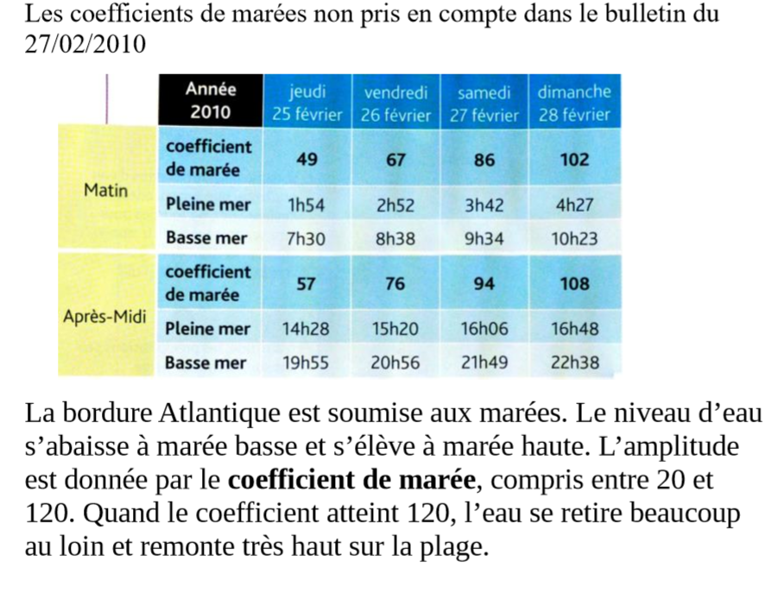
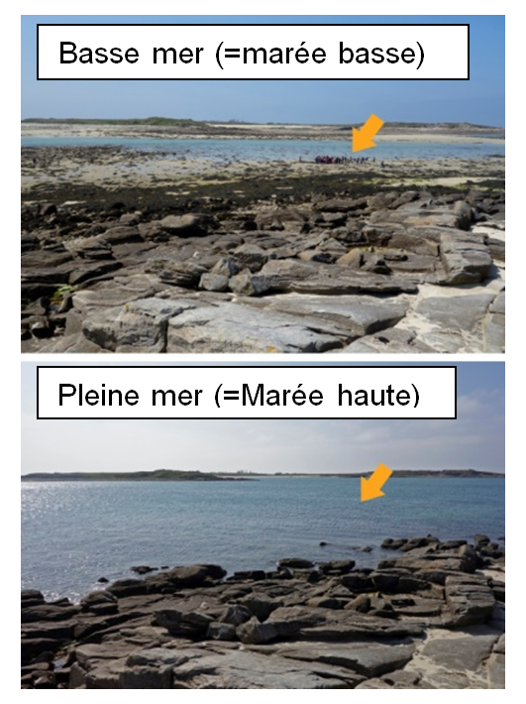
Doc : A droite, photo de marée haute et de marée basse d’une côte bretonne.
A gauche, le tableau des coefficients de marée le matin et l’après-midi, du 25 au 28 février.
Amplitude : Variation du niveau de la mer entre la plus basse des marées et la plus haute.
Coefficient de marée : nombre indiquant la différence de hauteur d’eau entre la basse mer et la haute mer. Plus il est important, plus la différence de hauteur d’eau est importante.

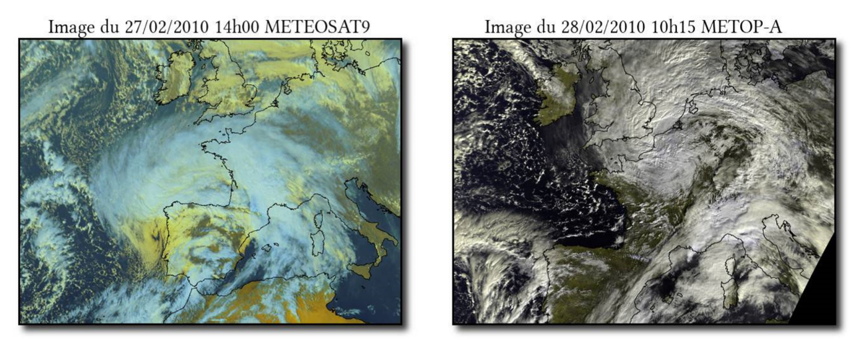

Doc : Images satellites de la tempête Xynthia le 27 & 28 février 2010.
On peut observer le déplacement de la dépression (formation nuageuse blanche) à l’origine de la tempête Xynthia.

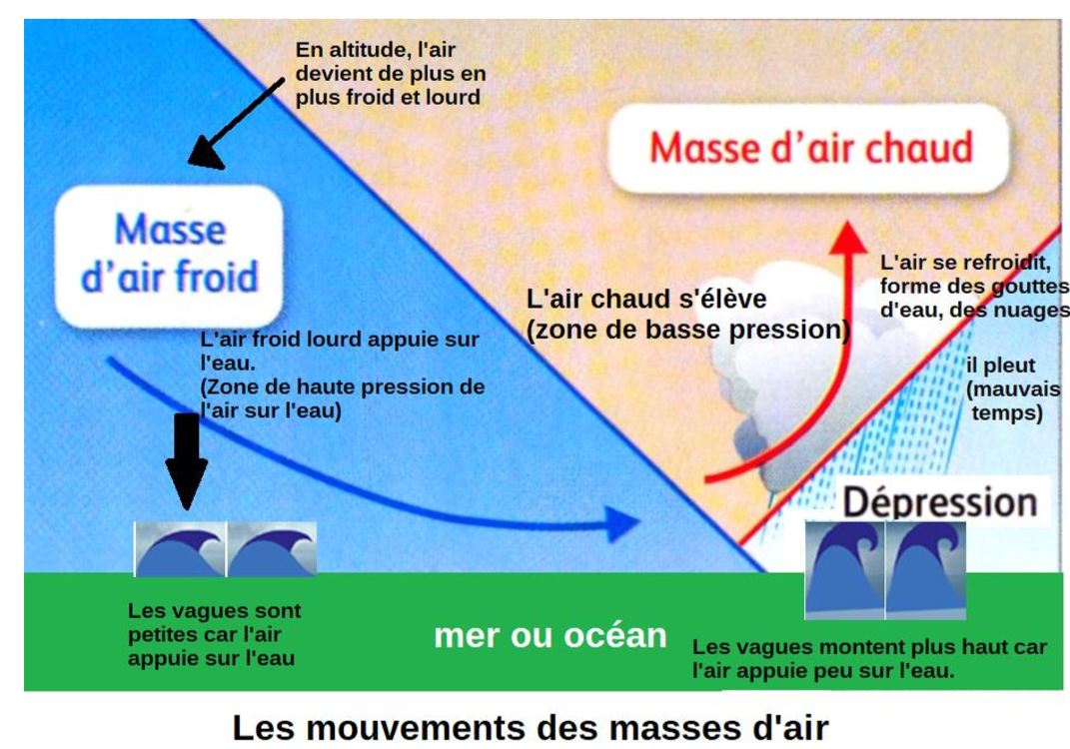

Doc : Les mouvements des masses d’air.
Lors de la tempête Xynthia une dépression s’est formée au large de l’Atlantique. Elle est arrivée sur les côtes françaises dans la nuit du 27 au 28 février 2010.

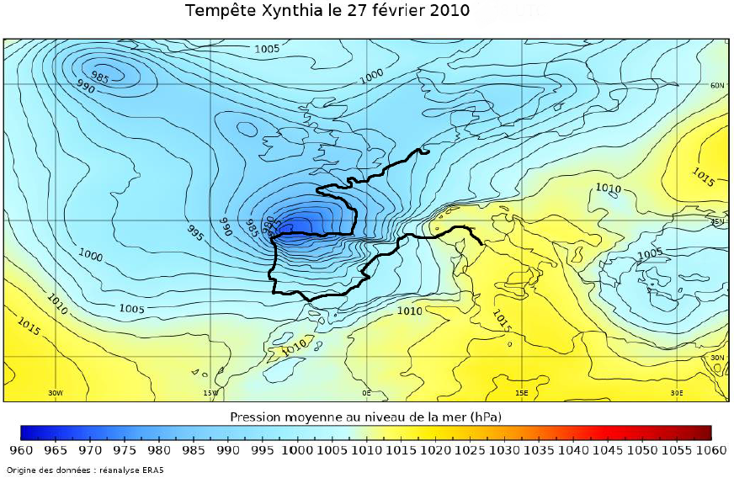
Carte 1

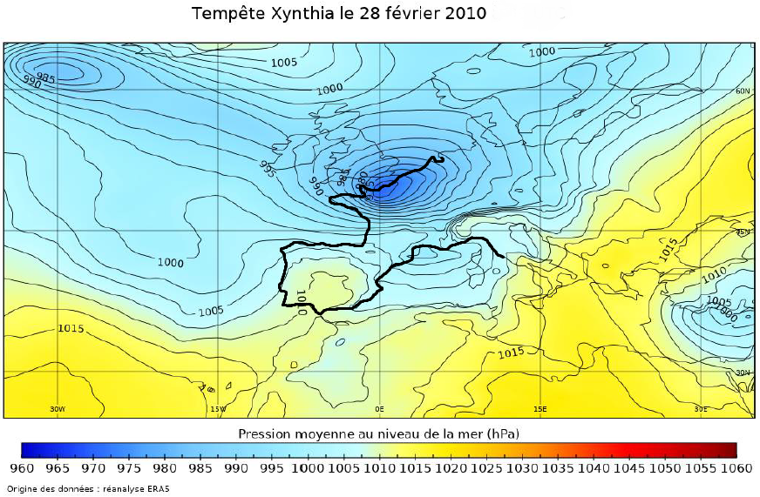
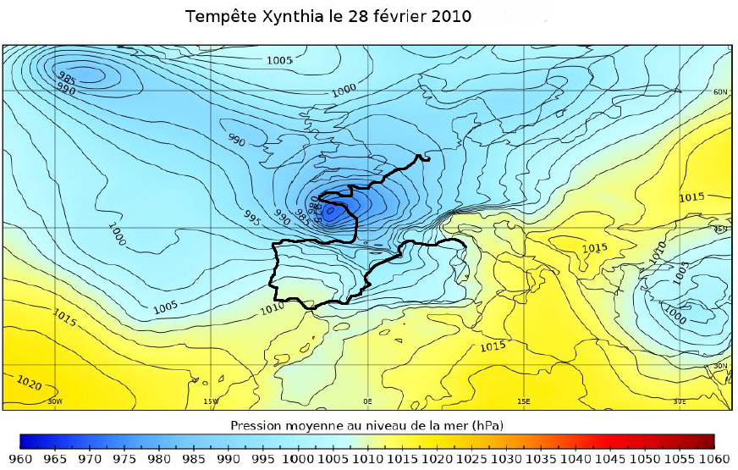
Carte 2
Carte 3
Doc : La pression atmosphérique lors de la tempête Xynthia.

Carte 1 : Pression atmosphérique le 27 février 2010 à 19H.

Carte 2 : Pression atmosphérique le 28 février 2010 à 1h du matin.

Carte 3 : Pression atmosphérique le 28 février à 7h du matin.

La pression atmosphérique est la pression exercée par l’air sur une surface. Elle s’exprime en Hectopascal (hPa). Si la pression atmosphérique exercée sur l’océan est faible, cela implique des vagues plus hautes, et une marée plus importante.

Les couleurs bleues sur la légende indiquent des pressions atmosphériques faibles.
Les couleurs rouges sur la légende indiquent des pressions atmosphériques fortes.

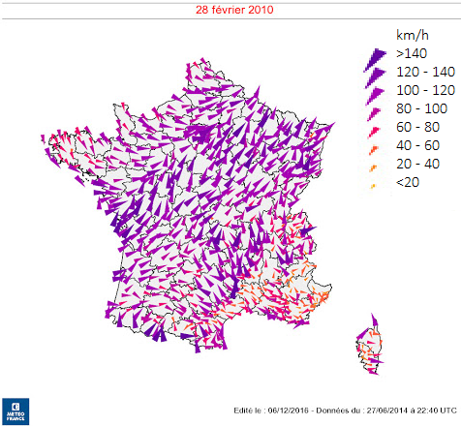
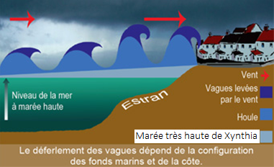


Houle : Mouvement d’ondulation de la mer.

Doc - A gauche : Vent d’Ouest maximal sur 2 jours lors de la tempête Xynthia (27 & 28 février).
A droite : Document présentant l’effet du vent sur les vagues.

